LinkedLists
Die LinkedList oder auf Deutsch verkettete Liste ist eine Datenstruktur zur effizienten Speicherung der Daten eines objektorientierten Programms.
Wie z.B. einem Zeichenprogramm ( Verwaltung der Daten der einzelnen Grafiksymbole am Bildschirm ) oder einfacher einem Schülerdatenverwaltungsprogramm welches Daten über jeden Schüler zur Laufzeit zur Verfügung haben muß.

Wir wollen uns im Folgenden mit dem Aufbau einer LinkedList beschäftigen und um die Datenstruktur der LinkedList auch wirklich gut zu verstehen wollen wir einige Funktionen zur Verwaltung der LinkedList auch selbst ausprogrammieren.

Die Aufgabe ist beliebig viele MPerson-Strukturen in einer Liste zu verwalten und einen noch zu definierenden Satz von Zugrifffunktionen auf die Liste zu implementieren.

Beliebig viele Objekte der untenstehenden MPerson-Struktur sollen in der Liste verwaltet werden können.

typedef struct
{
char m_Name[MAX_TXT_LEN];
int m_CatNr;
} MPerson;

Die folgenden Operationen sollen zur Mannipulation der Liste bereitgestellt werden:

// Eine MPerson-Struktur erzeugen und gleich die Daten setzen
MPerson* PlCreatePerson2(char* aName, int aCatNr);

// Eine MPerson-Struktur am Ende der Liste anfügen (anhängen)
void PlAddTail(MPersListRoot* aList, MPerson* aPers);

// Eine MPerson-Struktur am Anfang der Liste einfügen
void PlAddHead(MPersListRoot* aList, MPerson* aPers);

// Die MPerson-Struktur vom Ende/Anfang der Liste aushängen und zurückliefern
MPerson* PlRemoveTail(MPersListRoot* aList);

MPerson* PlRemoveHead(MPersListRoot* aList);

// Alle Listenelemente mit ihren Attributen ( Datenteilen ) ausdrucken
void PlPrintList(MPersListRoot* aList);

// Den Eintrag in der Liste bei dem entry->m_Name==aName ist finden und Pointer
// auf das Objekt zurückliefern
MPerson* FindEntryByName(MPersListRoot* aList, char* aName);

// Ein Objekt aus der Liste entfernen
MPerson* RemoveEntry(MPersListRoot* aList, MPerson* aPers);

void InsertSortedByName(MPersListRoot* aList, MPerson* aPers);

Diese Aufgabe kann durch die Implemetierung der Liste als verkettete Liste oder als Array erfüllt werden. Im Folgenden sind die Vor und Nachteile der beiden Implemetierungen aufgelistet.

Verwaltung mit einem Array aus Zeigern

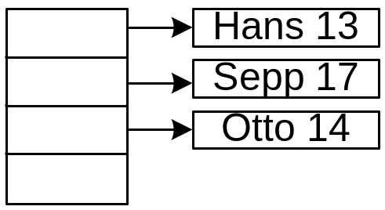

 | Liste | Array | Dynamisches Array
Indizierter Zugriff( wie schnell ? ) | -- | + | +
Einfügen an beliebiger Stelle | + | -- | --
Herausnehmen ( Löschen ) an beliebiger Stelle | + | -- | --
Sortiert halten | + | -- | --
Speicherverwaltung ( Effizienz ) | + | -- | +

Prinzipieller Aufbau einer LinkedList

Die grundsätzliche Idee zur Implemetierung einer Linked-List besteht nun darin die MPerson-Struktur durch einen Zeiger ( Link ) auf die nächste MPerson-Struktur zu erweitern.

struct MPersonS;

// Struktur zur Verwaltung eines Eintrages in einer MPersList
// Speicherlayout an der Tafel
typedef struct MPersonS
{
char m_Name[MAX_TXT_LEN];
int m_CatNr;
struct MPersonS* m_Next;
} MPerson;

Damit kann die Liste zur Verwaltung beliebig vieler MPerson-Strukturen nun folgendermaßen aufgebaut werden.

Prinzipieller Aufbau der verketteten Liste durch root verwaltet
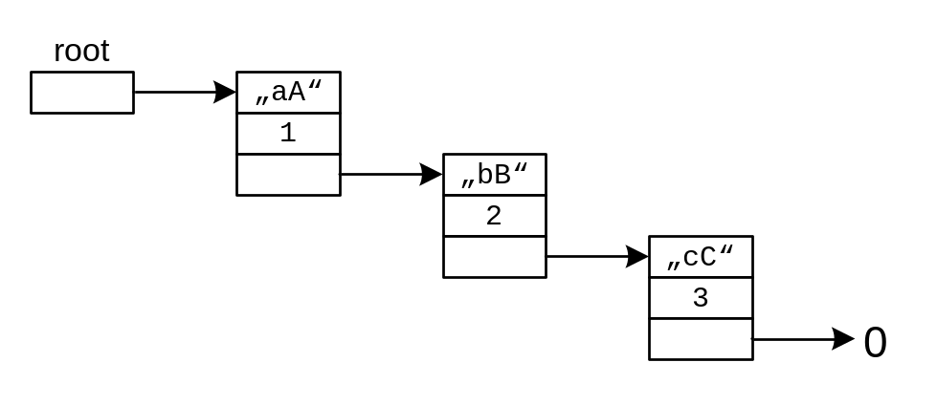

Element einhängen
1. Ausgangssituation: | 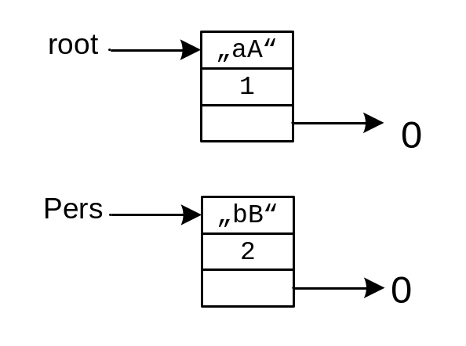
2. Den Pers-Eintrag vor Root schieben:  Pers->Next = root | 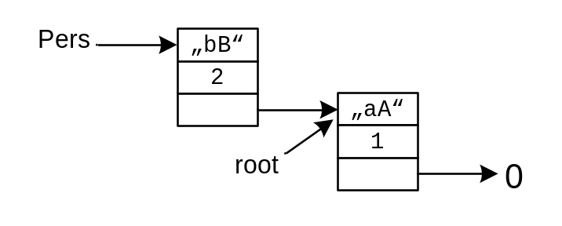
3. Root wieder auf den Anfang setzen:  root = Pers | 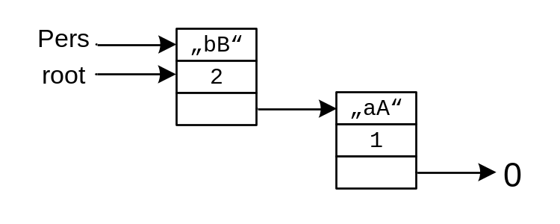
4. Pers wieder aus der verketten Liste entfernen, da es redudant ist.  Pers = 0 | 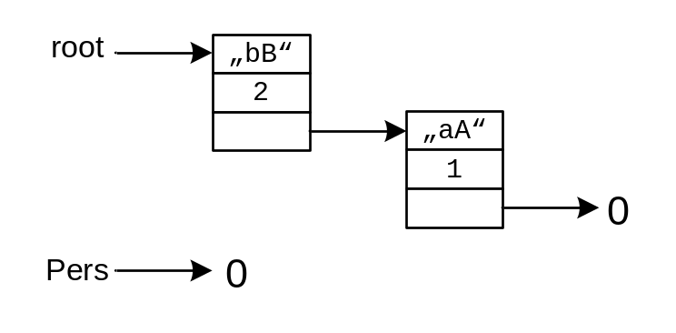

Alle Listenelemente besuchen
MPerson * iter;  iter = root; //iter auf  //Anfang setzen  while (iter!=0)  {  printf(…);  iter = iter->Next;  //immer einen Eintrag  //weiter gehen  }  In der Zeichnung ist ein  Fehler Iter->Next=root  Iter = Iter->Next; | 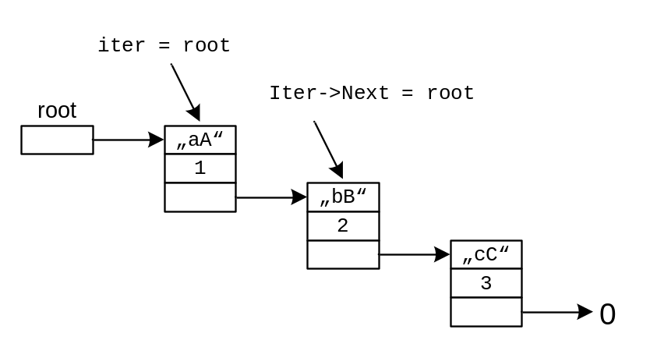

Listenelement ausketten Remove Head
1. Ausgangssituation | 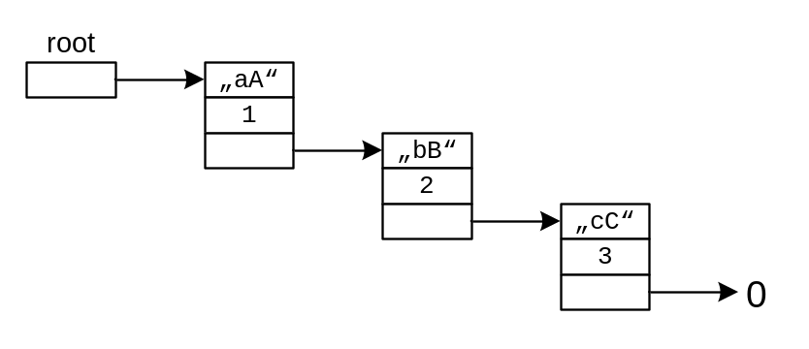
2. Einen Pointer Pers an den Anfang setzen:  MPerson* Pers;  Pers = root; | 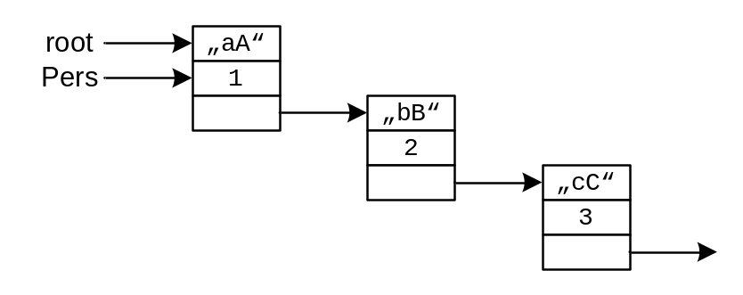
3. Root auf das nächste Element setzen, um das erste dann ausketten zu können.  root = root->Next; | 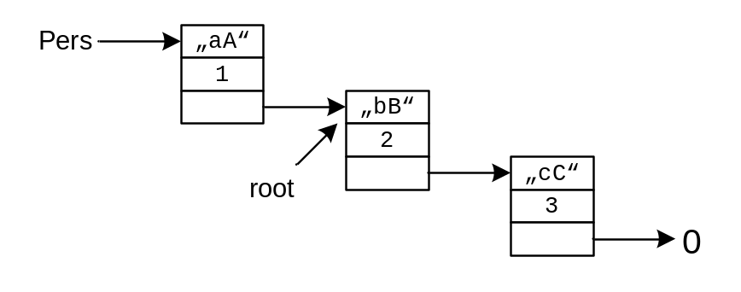
4. Das erste Element aushängen  Pers->Next = 0; | 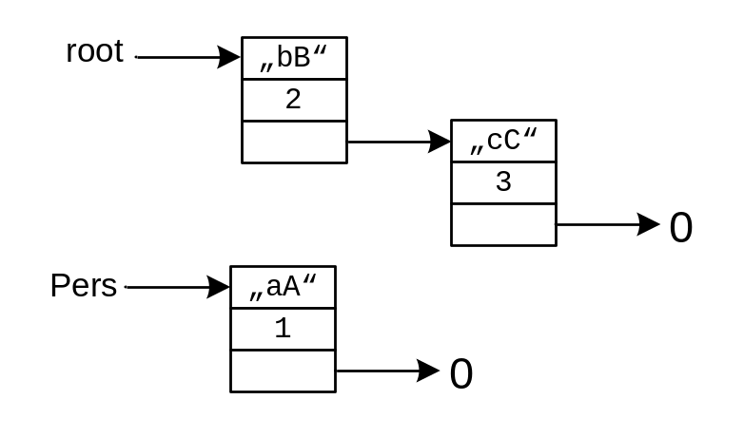

Professionelle Verwaltung mit Head Tail und Zugriffsfunktionen

Die Liste verwendet als Anker die folgende Struktur:
typedef struct
{
MPerson* m_Head;
MPerson* m_Tail;
} MPersListRoot;

Liste mit MPersListRoot als Anker
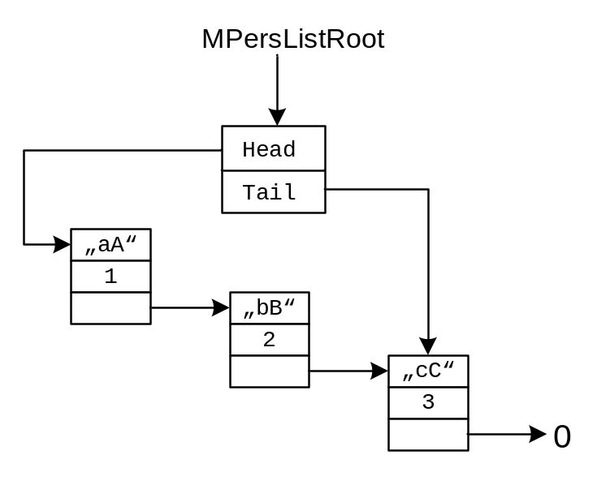

Die verschiedenen Operationen auf die Liste

Bild Iterieren ( Besuchen ) aller Listenelemente

AddHead
1. Ausgangssituation: | 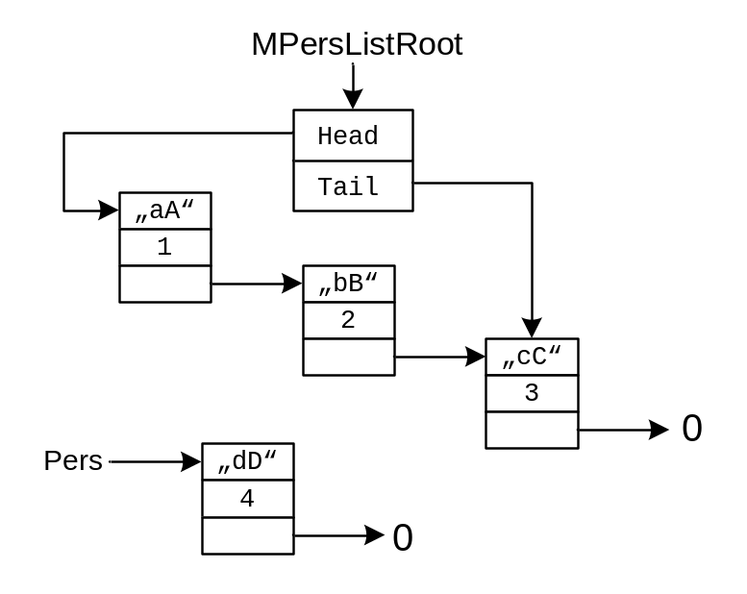
2. Das Pers-Element vorne ansetzen:  Pers->Next = List->Head; | 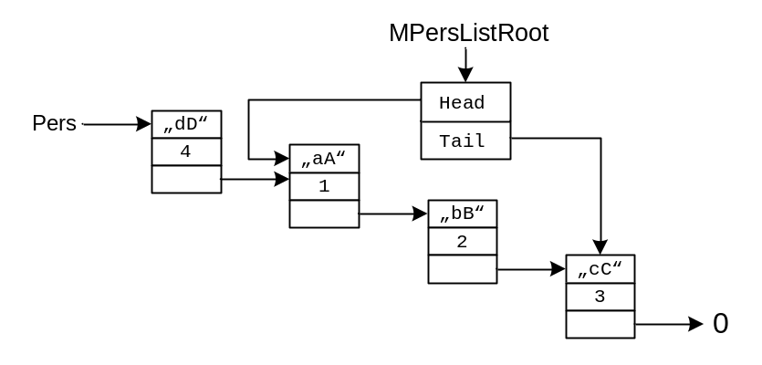
3. den Header jetzt an das neue erste Element setzen:  List->Head = Pers; | 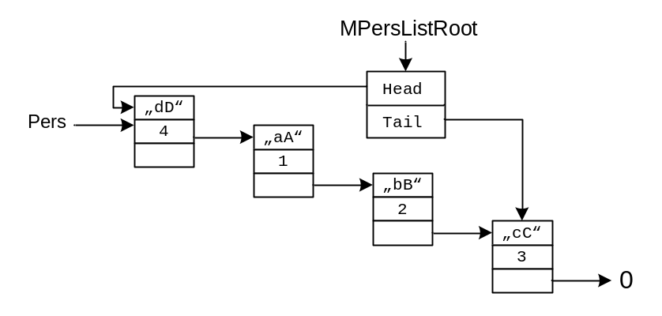
4. Pers wird jetzt wieder entfernt:
Pers = 0;

RemoveHead
1. Wir benötigen einen Pointer mit dem wir das zu löschende Element definieren/lokalisieren können:  MPerson * remElem; | 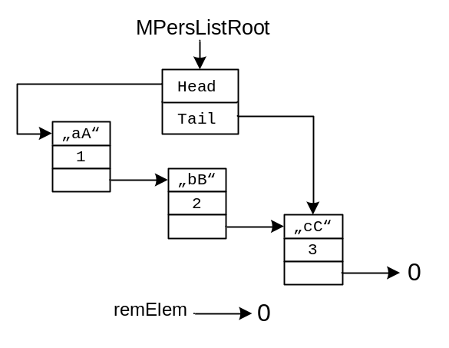
2. remElem wird auf das erste Element gesetzt  remElem = List->Head; | 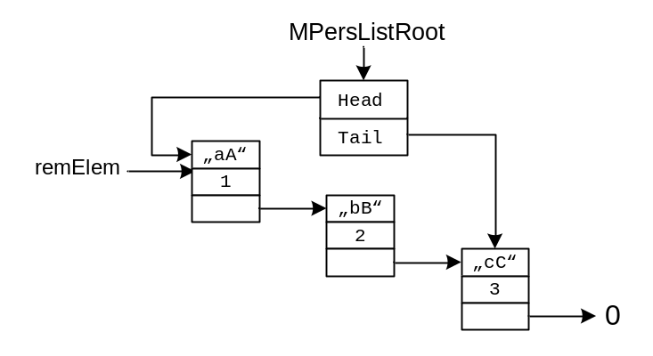
3. Head wird jetzt um eine Stelle weiter gerückt  List->Head = List->Head->Next; | 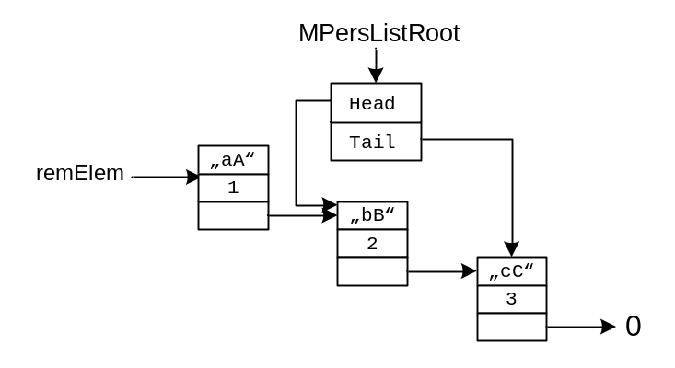
4. remElem wird jetzt aus der Kette entfernt  remElem->Next = 0;  return remElem | 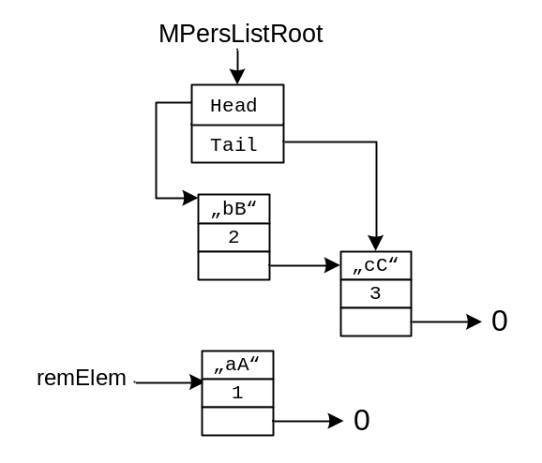

AddTail
1. Ausgangssituation  Ein Eintrag wir am Ende der Liste eingefügt. | 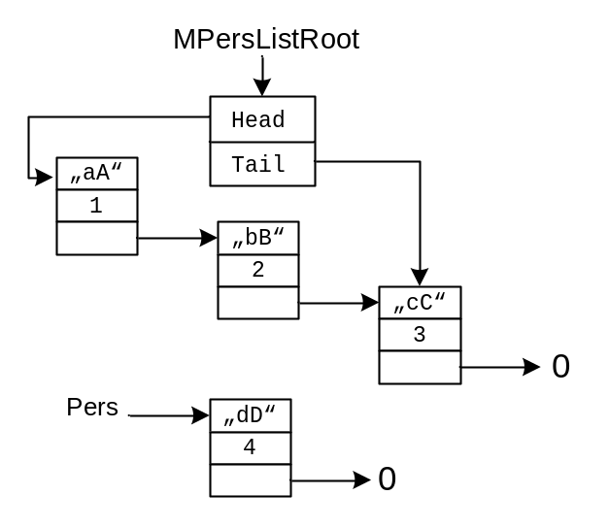
2. Der neue Eintrag wird hinten angehängt:  List->Tail->Next = Pers; | 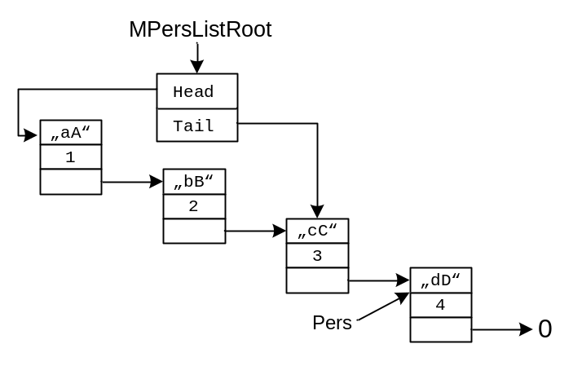
3. Tail wird auf den neuen, letzten Eintrag gesetzt:  List->Tail = List->Tail->Next;  Pers = 0; | 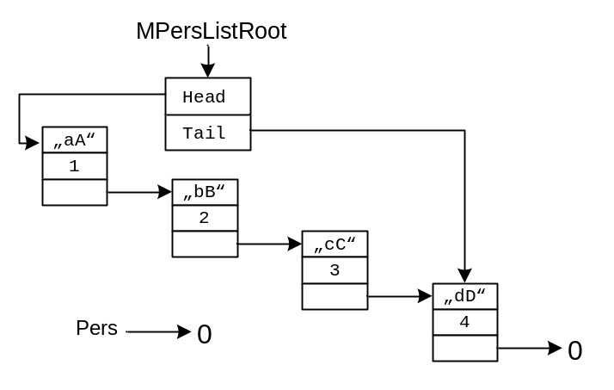

RemoveTail
1. Ausgangssituation; Es wir ein iter und remElem erzeugt, um das Element auszuketten.  MPerson * iter;  MPerson * remElem; | 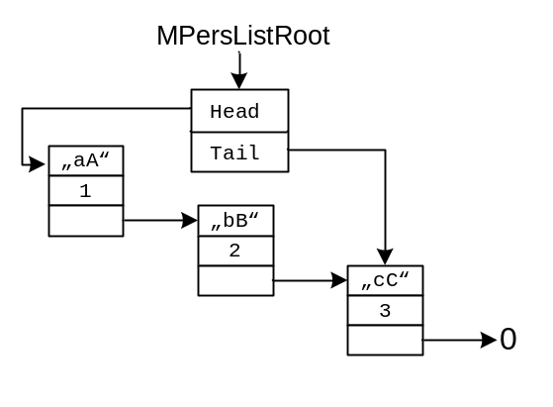
2. Jetzt muss man iter auf die vorletzte Stelle zeigen lassen:  iter = root;  while (1)  {  printf(…);  iter = iter->Next;  if(iter->Next = List->Tail)break;  } | 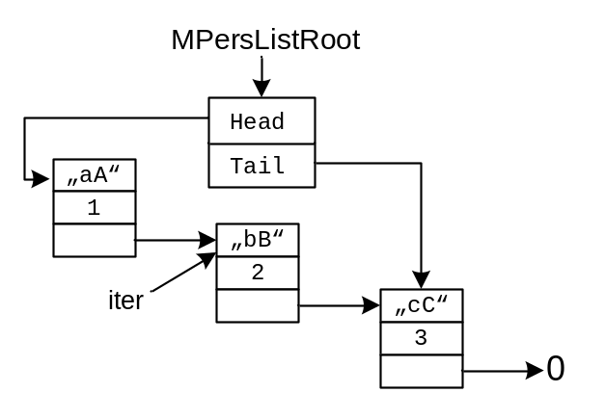
3. Dann Tail auf die vorletzte Stelle setzen:  List->Tail = iter; | 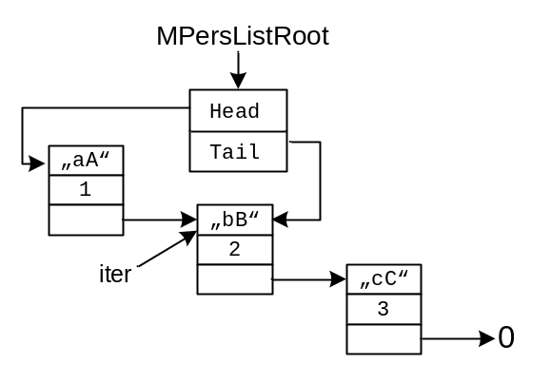
4. remElem wird nun auf das letzte Element gesetzt.  Und das ganze ausgekettet.  remElem = List->Tail->Next;  List->Tail->Next = 0;  iter = 0;  return remElem; | 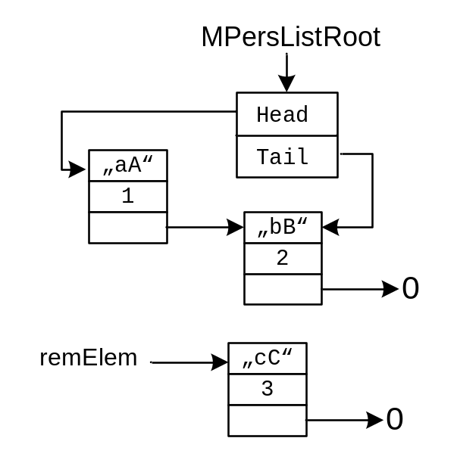

void PlAddHead(MPersListRoot* aList, MPerson* aPers)
{
aPers->m_Next auf den Head zeigen lassen
den Head auf aPers setzen
}

void PlAddTail(MPersListRoot* aList, MPerson* aPers)
{
aPers hinter Tail anfügen
Tail auf aPers zeigen lassen
}

